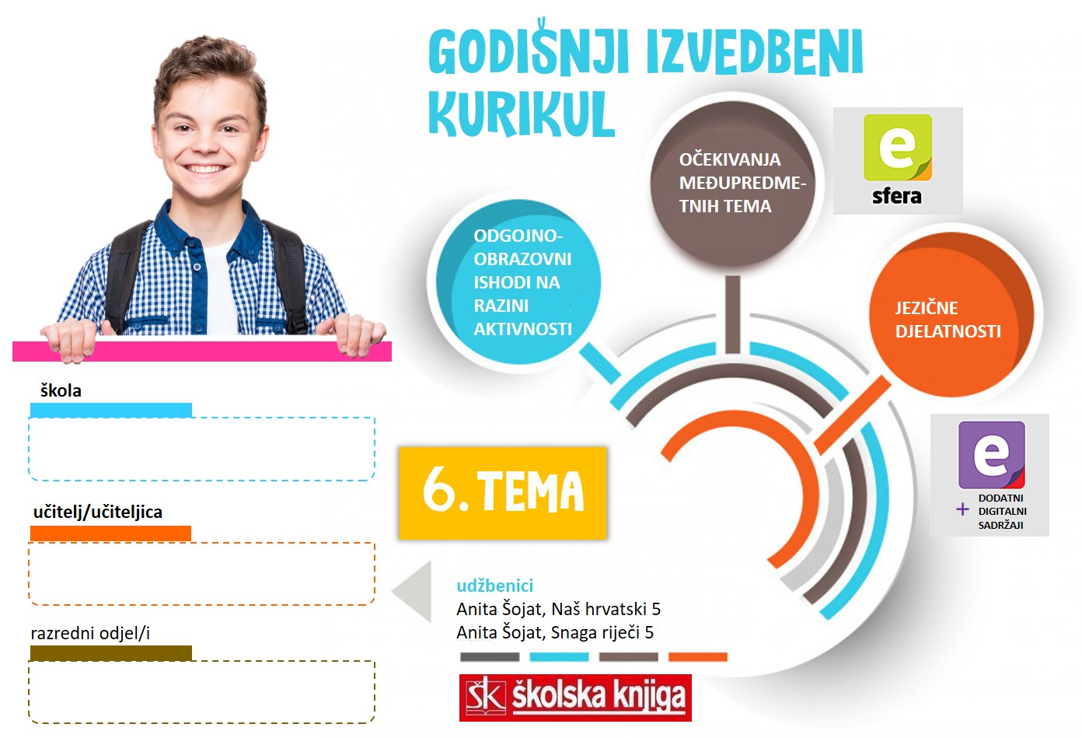

6. TEMA | Važne stvari
TEKSTOVI | Danijel Dragojević, Bajka o vratima, Tomislav Baran, Zagrli me nježno, Sheil Silverstein, Dobro stablo; Filipov vremenski stroj, Priča o Romeu i Juliji, Moj plan za sutrašnji dan

broj sati | vrijeme ostvarivanja | postotna zastupljenost predmetnih područja
25 |  | Hrvatski jezik i komunikacija – 60%  Književnost i stvaralaštvo – 40%  Kultura i mediji – 0%

AKTIVNOSTI | BROJ SATI | ODGOJNO-OBRAZOVNI ISHOD/I NA RAZINI PREDMETNOG KURIKULUMA | ODGOJNO-OBRAZOVNI ISHODI NA RAZINI AKTIVNOSTI | JEZIČNE DJELATNOSTI | ODGOJNO-OBRAZOVNA OČEKIVANJA MEĐUPREDMETNIH TEMA
- Glagoli | 1 | OŠ HJ A.5.5.  OŠ HJ A.5.1., OŠ HJ A.5.2., OŠ HJ A.5.3., OŠ HJ A.5.4 | Aktivirati postojeća znanja o glagolima. Razlikovati glagole kao riječi koje izriču radnju, stanje, zbivanje. Prepoznati rečenice u prošlom, sadašnjem i budućem vremenu. Istraživati prema smjernicama. Izrađivati poster prema uputama. Predstavljati sadržaje učenja. | - čita i radi na tekstu  - izrađuje poster  - izlaže sadržaje učenja | uku.A.2.1.  uku A.2.2.  ikt C.2.3.  ikt C.2.4.
- Prezent | 2 | OŠ HJ A.5.5.  OŠ HJ A.5.1., OŠ HJ A.5.2., OŠ HJ A.5.3., OŠ HJ A.5.4 | Prepoznati prezent u rečenici kao sadašnje jednostavno vrijeme koje se tvori s pomoću nastavaka. Sprezati glagole u prezentu, prepoznati osnovu i nastavak. Razlikovati nenaglašeni oblik prezenta pomoćnog glagola biti i htjeti kao sastavnicu tvorbe drugih glagolskih vremena (perfekta i futura prvog). Točno upotrebljavati prezent u govoru i pismu. | - rješava zadatke - sluša sadržaj izlaganja I razgovara o slušanome | uku.A.2.1.  uku A.2.2.  ikt C.2.3.  ikt C.2.4.
3. Perfekt | 2 | OŠ HJ A.5.5.  OŠ HJ A.5.1., OŠ HJ A.5.2., OŠ HJ A.5.3., OŠ HJ A.5.4 | Istražiti perfekt s pomoću smjernica: opiši, objasni, usporedi, poveži, raščlani, primijeni. Prepoznati perfekt kao prošlo složeno vrijeme u rečenici. Objašnjavati tvorbu perfekta. Točno pisati perfekt u kojem se nalazi riječ se. Točno pisati glagolski pridjev radni u perfektu. | - pisati bilješke  - objašnjava tvorbu perfekta | osr A.2.1.  uku A.2.2.  uku A.2.3.
4. Futur prvi | 2 | OŠ HJ A.5.5.  OŠ HJ A.5.1., OŠ HJ A.5.2., OŠ HJ A.5.3., OŠ HJ A.5.4 | Istražiti futur prvi s pomoću smjernica: opiši, objasni, usporedi, poveži, raščlani, primijeni. Prepoznati futur prvi kao složeno buduće vrijeme u rečenici. Objašnjavati tvorbu futura prvog. Točno pisati i izgovarati futur prvi kad infinitiv prethodi pomoćnom glagolu. Pisati opis uređaja za međuplanetarno putovanje. | - piše opis - objašnjava tvorbu futura prvog - piše i govori točno futur prvi | osr A.2.4.  uku.B.2.4 uku D.2.2.
5. Glagolska vremena – ponavljanje i usustavljivanje | 2 | OŠ HJ A.5.5.  OŠ HJ A.5.1., OŠ HJ A.5.2., OŠ HJ A.5.3., OŠ HJ A.5.4 | Razlikovati morfološke kategorije: broj, osobu i vrijeme. Razlikovati glagole kao riječi koje izriču radnju, stanje i zbivanje od ostalih vrsta riječi. Prepoznavati glagolsku osobu i vrijeme na primjerima u rečenici.  Točno pisati niječnicu ne uz glagol. Prepoznati infinitiv kao neodređeni glagolski oblik. Prepoznati prezent u rečenici kao sadašnje vrijeme koje se tvori uz pomoć nastavaka. Točno upotrebljavati prezent u govoru i pismu. Prepoznavati perfekt u rečenici kao prošlo složeno vrijeme. Objašnjavati tvorbu perfekta.  Točno upotrebljavati perfekt u govoru i pismu: točno pisati glagolski pridjev radni. Prepoznavati futur prvi kao složeno buduće vrijeme u rečenici. Objašnjavati tvorbu futura prvog. Točno pisati i izgovarati futur prvi kad infinitiv prethodi pomoćnom glagolu.  Odgovarati na pitanja u igri Školica. Izrađivati umnu mapu o glagolskim vremenima. Odgovarati na pitanja u igri s kockom – Kockarenje. Izrađivati kartice za ponavljanje. | - izrađuje umnu mapu - odgovara na pitanja - piše pismo - izrađuje kartice za ponavljanje | uku.A.2.1.  uku A.2.2.  ikt C.2.3.  ikt C.2.4.
6. Glagolska vremena - vrednovanje | 2 | OŠ HJ A.5.5.  OŠ HJ A.5.1., OŠ HJ A.5.2., OŠ HJ A.5.3., OŠ HJ A.5.4 | Vrednovati usvojenost predviđenih odgojno-obrazovnih ishoda – Glagolska vremena: prezent, perfekt, futur prvi.  Rješavati zadatke višestrukog izbora, povezivanja, nadopunjavanja, zadatke s jednim ili više kratkih odgovora, zadatke sređivanja i zadatke supstitucijskoga tipa.  Uočavati i ispravljati netočno riješene sadržaje učenja u provjeri znanja. Uočavati, prema postotku riješenosti, svoj rezultat i analizirati ga. | - piše pisanu provjeru | -
7. Pripovijedanje | 4 | OŠ HJ A.5.4.  OŠ HJ A.5.1., OŠ HJ A.5.2., OŠ HJ A.5.3. | Odgovarati na postavljena pitanja i graditi priču. Izdvajati ključne riječi i stvarati bilješke u obliku grozda. Razlikovati pripovijedanje i prepričavanje. Pripovijedati kronološki nižući događaje. Pepričavati sažeto, opširno i stvaralački. | - piše i radi na tekstu - pripovijeda nižući događaje - prepričava sažeto, opširno, stvaralački | osr A.2.1.  uku D.1.2.  uku A.2.2.  uku A.2.3.
8. Zvonimir Balog, Ekolog | 2 | OŠ HJ B.5.1., OŠ HJ B.5.2., OŠ HJ B.5.4.  OŠ HJ A.5.1., OŠ HJ A.5.2., OŠ HJ A.5.3., OŠ HJ A.5.4. | Primjenjivati osnovna književnoteorijska znanja, žanrovska i jezično-stilska obilježja o književnome tekstu. Promatrati fotografije ekoloških katastrofa, komentirati ih i odgovarati na pitanja. Izražajno čitati pjesmu. Čitati pismo indijanskog poglavice, donositi zaključke I oblikovati poruku. Pisati sastavak Ja ekolog. | - razgovara o zadanoj temi - izražajno čita pjesmu - čita pismo i oblikuje poruku - piše sastavak trodjelne strukture | odr A.2.1.  odr C.2.3.
9. Sanja Pilić, Mamina maza | 2 | OŠ HJ B.5.1., OŠ HJ B.5.2., OŠ HJ B.5.4.  OŠ HJ A.5.1., OŠ HJ A.5.2., OŠ HJ A.5.3., OŠ HJ A.5.4. | Primjenjivati osnovna književnoteorijska znanja, žanrovska i jezično-stilska obilježja o književnome tekstu. Opisivati sebe I čitati opis. Čitati tekst, izražavati doživljaj I odgovarati na pitanja. Pisati plan monologa. Govoriti monolog o sebi pred drugima. Uspoređivati u Vennovu dijagramu osobine dječaka iz teksta I svoje osobine. | - piše opis i čita ga pred drugima - piše plan monologa - govori monolog - uspoređuje u Vennovu dijagramu | osr A.2.1.  osr A.2.2.  zdr B.2.2.  zdr B.2.3.
10. Sheil Silverstein, Dobro stablo | 2 | OŠ HJ B.5.1., OŠ HJ B.5.2., OŠ HJ B.5.4.  OŠ HJ A.5.1., OŠ HJ A.5.2., OŠ HJ A.5.3., OŠ HJ A.5.4. | Primjenjivati osnovna književnoteorijska znanja, žanrovska i jezično-stilska obilježja o književnome tekstu. Izdvojiti važnosti koje čine prijateljstvo pišući “recept”. Uočiti i imenovati dijelove fabule u priči. Izražavati stav o likovima na temelju njihovih postupaka. Prikazati fabulu priče crtežima. | - piše recept - razgovara o postupcima likova - piše i crta fabulu priče | osr B.2.1.
11. Projekt: Važne stvari | 2 | OŠ HJ B.5.4. | Istražiti kako nastaje poster. Prezentirati podatke na posteru s obzirom na odabir, količinu i omjer tekstualnog i slikovnog. Tehnički izvesti poster bez pogrešaka. Predstaviti jednominutnim izlaganjem sadržaj postera. | - prikuplja informacije - piše tekst postera - govori pred drugima | osr A.2.1.; osr A.2.3.; osr B.2.2.; osr C.2.4.; uku B.2.1.; uku B.2.4
12. Djelo za cjelovito čitanje | 2 | OŠ HJ B.5.1., OŠ HJ B.5.4.  OŠ HJ A.5.1., OŠ HJ A.5.2., OŠ HJ A.5.3., OŠ HJ A.5.4. | Izražavati doživljaj o pročitanom književnom tekstu.  Doživljavanjem pročitanoga izražavati vlastite osjećaje, stavove i vrijednosti. Komentirati i obrazlagati vlastito razumijevanje književnoga teksta. Prepoznavati glavne ideje i problematiku književnoga teksta i povezivati ih sa stvarnošću. Stvaralački nadograđivati tekst kao odgovor na pročitano. | - opisuje doživljaj djela  - komentira postupke likova  - imenuje glavne ideje I probleme u književnom djelu  - stvaralački se usmeno i pismeno izražava | uku A.2.2.

SADRŽAJI UČENJA
- glagoli, glagolska osoba, glagolsko vrijeme, prezent, tvorba prezenta, pomoćni glagol biti i htjeti, perfekt, tvorba perfekta, pisanje glagolskog pridjeva radnog, futur prvi, tvorba futura prvog, pisanje i izgovor futura prvog; fabula, motiv; zdrava prehrana
ORGANIZACIJA UČENJA I POUČAVANJA
strategije | metode
- pronalaženje sličnosti i razlika  - rezimiranje i bilježenje  - postavljanje ciljeva i davanje povratnih informacija  - suradničko učenje (učenik-učenik, skupina učenika)  - provjeravanje hipoteza  - pisanje i crtanje organizatora: prepričavanje, uporišne točke  - otkrivanje i rješavanje problema  - strategija interaktivnog učenja i rada na projektu | - metoda usmenog izlaganja: objašnjavanje, izvješćivanje, glasno razmišljanje - metoda pisanja: bilježenje ključnih dijelova sadržaja, citiranje, konceptiranje parafraziranjem, sažeto konceptiranje  - vizualne metode  - metoda učenja prema modelu, uputama i smjernicama  - metoda izrade i interpretiranja umnih mapa  - metoda čitanja i rada na tekstu: rad s udžbenikom

VREDNOVANJE
kao učenje | za učenje | vrednovanje naučenoga
Razmjena informacija o učenju i rezultatima učenja.  Povratne informacije tijekom aktivnosti i po završetku svake aktivnosti. Što je potrebno tijekom aktivnosti da bi je učenik uspješno ostvario. Komentari, upućivanje, pozivanje na smjernice, pomoć u tumačenju smjernica. | Učenik samovrednuje svoje uratke. Uspoređuje ih s uradcima drugih učenika. Komentira što je dobro napravio, a što je mogao bolje. Postavlja pitanja da bi razumio uputu. Kritički se odnosi prema predstavljanju istraživanja.  Učenik procjenjuje uspješnost projekta prema unaprijed zadanim opisnicima u čitanci Snaga riječi.  Zaključuje o svom napretku na kraju teme i na kraju polugodišta. | - pisana provjera znanja – Glagolska vremena (sastoji se od dva dijela: a) zadataka (vrednovanje bodovima) i b) pisanog sastavka (vrednuje se opisnicima)  - vrednovanje pisma prema opisnicima  - vrednovanje projekta Moje važne stvari prema opisnicima u čitanci Snaga riječi 5  - promatranje i ocjenjivanje učenika tijekom određenih aktivnosti u kojima su se posebno istaknuli

POVEZANOST S MEĐUPREDMETNIM TEMAMA
Učiti kako učiti  – razvija znanja i stječe vještine upravljanja vlastitim učenjem  – primjenjuje odgovarajuće strategije učenja (vođeno)  – uz povremenu podršku učenik samostalno određuje ciljeve učenja,  odabire strategije učenja i planira učenje  Zdravlje  – objašnjava pravo na izbor  – opisuje zdrave životne navike | Osobni i socijalni razvoj  - razvija osobne potencijale  - razvija komunikacijske kompetencije  Uporaba informacijsko-komunikacijske tehnologije  – odabire odgovarajuću digitalnu tehnologiju za izvršavanje zadatka  – samostalno koristi poznate uređaje i programe

SREDSTVA, ALATI | Prema predviđenim aktivnostima: nastavni listići, PowerPoint, Wordwall, LearningApps, Kahoot!
IZVORI | Anita Šojat, čitanka Snaga riječi 5, Anita Šojat, Naš hrvatski 5, Anita Šojat, Vjekoslava Hrastović i Nada Marguš, radna bilježnica Naš hrvatski 5, e-sfera, Mozabook

